Orechová náplň na pečenie – príprava

Náplň má svetlejšiu farbu, vláčnu konzistenciu a jemne zrnitú štruktúru. Vyznačuje sa jemnou orechovou chuťou s príchuťou vanilky a rumu. Na získanie väčšej vláčnosti sa do náplne pridáva škrobový sirup. Na kvalitu a trvanlivosť náplne vplýva dodržiavanie technologického postupu výroby. Dôkladná čistota, správne použité piškótové omrvinky, dokonalé prevarenie zmesi mlieka, cukru a škrobového sirupu so zomletými jadrami orechov. Dokonalé prevarenie zničí všetky kvasinky a baktérie, ktoré sú príčinou, že sa náplň kazí. Nikdy sa náplň nesmie prevárať s omrvinkami, lebo varením sa omrvinky rozvaria, náplň je potom ťažká, mazľavá a kašovitá. Omrvinky musíme pridávať až po čiastočnom vychladnutí uvarenej zmesi

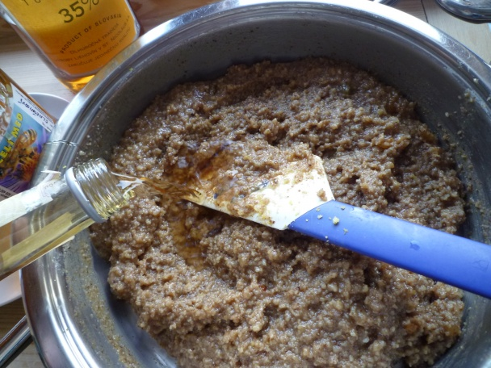

Maková náplň na pečenie – príprava

Maková náplň má jemnejšiu zrnitosť, vláčnu konzistenciu (hustotu), tmavú farbu. Má typickú makovú chuť, doplnenú príchuťou škorice.
Suroviny na 1 kg náplne:
krupicový cukor 0,170 kg
sušené mlieko 0,060 kg
voda 0,280 kg
margarín alebo maslo 0,030 kg
piškótové omrvinky 0,200 kg
vanilkový cukor 0,010 kg
citropasta 0,020 kg
mletá škorica 0,030 kg
mletý mak 0,280 kg

Výrobný postup :
Mlieko s cukrom a s tukom sa uvarí. Keď zovrie, pridá sa mletý mak a za stáleho miešania sa náplň varí. Po uvarení a odstavení z ohňa sa zmes nechá vychladnúť. Potom sa pridajú piškótové omrvinky a všetko sa poriadne premieša. Na koniec sa pridajú chuťové prísady.

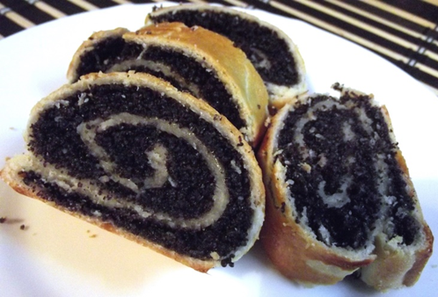

Tvarohová náplň na pečenie – príprava

Tvarohová náplň na pečenie má svetložltú farbu a hladkú konzistenciu ( hustotu). Vyznačuje sa lahodnou tvarohovou chuťou, doplnenou príchuťou citrónovou a vanilkovou.

Suroviny na 1 kg náplne:
mäkký tvaroh 0,720 kg
krupicový cukor 0,220 kg
vaječné žĺtka 0,070 kg
vanilkový cukor 0,005 kg
citropasta 0,010 kg

Výrobný postup :
Tvaroh sa rozšľahá a postupne sa pridáva kryštálový cukor a chuťové prísady. Podľa toho, pre aké druhy výrobkov je náplň určená, pridávajú sa do nej v niektorých prípadoch hrozienka. Konzistenciu náplne treba upraviť na potrebnú hustotu pridaním mlieka, lebo tvaroh nie je vždy rovnako tuhý. Tvarohovú náplň možno skladovať 1 deň v nádobách v chlade.

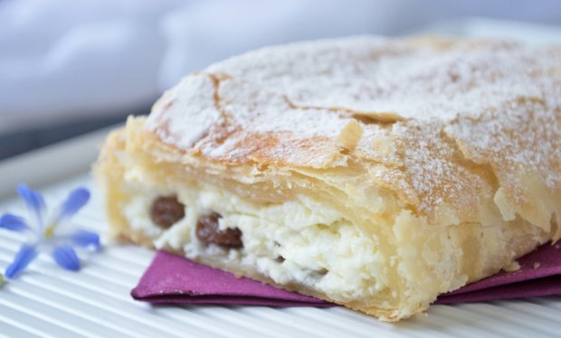

Menej trvanlivé náplne

Patria sem :
- základný žĺtkový krém
- žĺtkový krém maslový
- maslový krém základný
- maslový fondánový krém
- ľahký krém
- bielkový krém
- bielkový krém ovocný
Bielkový krém: je ľahká náplň bielej farby, výrazne sladkej chuti a vône.
Suroviny: kryštálový cukor, vaječné bielka, voda, vanilkový cukor.
Čerstvé vaječné bielka sa za postupného pridávania 1/3 kryštálového cukru ušľahajú na tuhý sneh. Zo zvyšného cukru a vody sa uvarí cukrový rozvar. Rozvar sa za stáleho šľahania pomaly nalieva do ušľahaného bielkového snehu. Pridá sa vanilkový cukor a krém sa došľahá. Krém sa môže prichutiť, alebo prifarbiť potravinárskym farbivom.

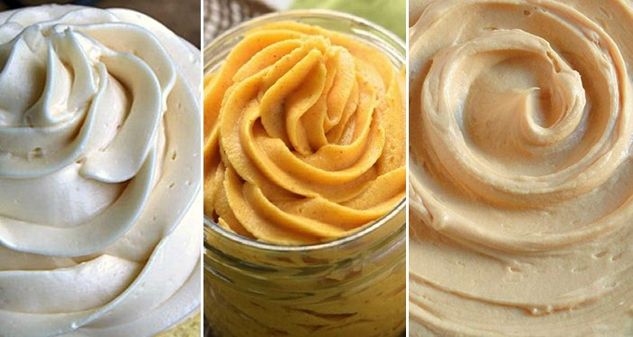
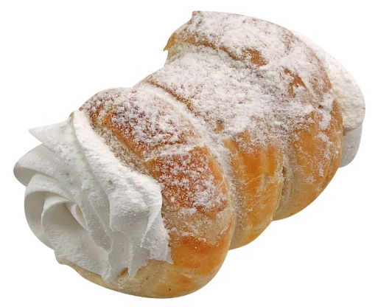
Ľahký krém : vyrába sa v dvoch chutiach, kávovej a čokoládovej. Ľahko sa rozotiera.
Suroviny: kryštálový cukor, maslo, vajcia, žĺtka, káva, stužený pokrmový tuk,
Cukor s vajcami a žĺtkami sa vyšľahá. Do vyšľahanej hmoty sa postupne pridáva mierne zohriate maslo a SPT. Do vyšľahaného krému sa pridá chuťová prísada (káva, CKP...).

